

**प्रेस विज्ञप्ति**

“आईआईएमए के पीजीपी-एफ़एबीएम कार्यक्रम ने अपनी विरासत को बरकरार रखा”

वैश्विक रैंकिंग मे प्रथम स्थान बनाए रखा

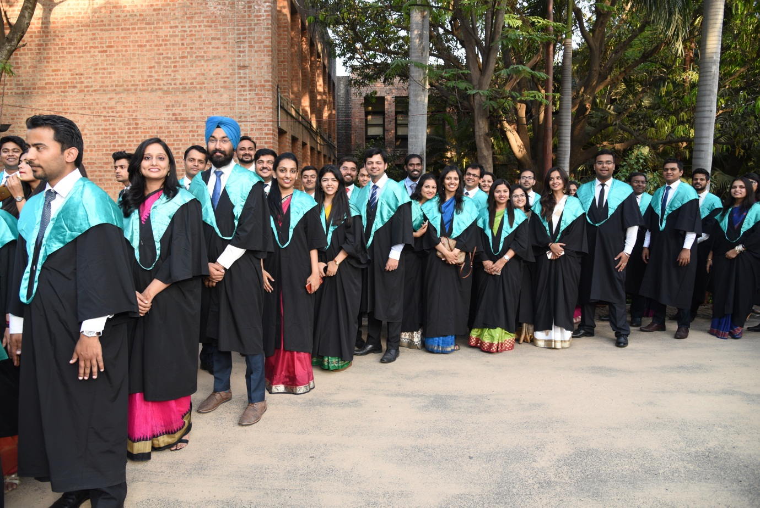

***पीजीपी-एफ़एबीएम 2016-18 बैच : दीक्षांत दिवस***

**जुलाई 10, 2018 | अहमदाबाद :**

भारतीय प्रबंध संस्थान अहमदाबाद द्वारा प्रस्तुत दो-वर्षीय खाद्य एवं कृषि-व्यवसाय प्रबंधन (पीजीपी-एफ़एबीएम) कार्यक्रम को लगातार तीसरे वर्ष के लिए वर्ष 2017-18 में एड्युनिवर्सल, पेरिस, फ्रांस* ([www.eduniversal.com](http://www.eduniversal.com)) द्वारा विश्व रैंकिग में प्रथम स्थान दिया गया है। रैंकिंग के विवरण <http://www.best-masters.com/ranking-master-agribusiness-food-industry-management/post-graduate-programme-in-food-and-agri-business-management-pgp-fabm-indian-institute-of-management-ahmedabad.html> पर देखे जा सकेंगे।

**कार्यक्रम के** **बारे में संक्षिप्त जानकारी** :

खाद्य एवं कृषि-व्यवसाय जैसे सामाजिक और महत्वपूर्ण व्यवसायिक क्षेत्रों के प्रति संस्थान की प्रतिबद्धता इसकी स्थापना के समय से ही रही है, जब संस्थान ने अपनी रुचि क्षेत्रों के हिस्से के रूप में कृषि, खाद्य और अन्य विकास क्षेत्रों से संबंधित प्रबंधकीय मुद्दों को स्वीकार किया। इस अनुसंधान में सन् 1974 में कृषि में विशेषज्ञता पैकेज के साथ (पीजीपी-एसपीए) एक स्नातकोत्तर कार्यक्रम शुरू किया गया था। वर्ष 2000 में, आईआईएमए ने बदलते आर्थिक माहौल तहत कृषि-व्यवसाय प्रबंधन शिक्षा के प्रति संस्थान के दृष्टिकोण की समीक्षा के बाद कार्यक्रम को दोहराया और कृषि-व्यवसाय प्रबंधन में दो-वर्षीय स्नातकोत्तर कार्यक्रम वर्ष 2000 में लॉन्च किया। इस कार्यक्रम के लिए 1,25,000 से अधिक उम्मीदवार आवेदन करते हैं और देश भर से कठोर चयन प्रक्रिया के बाद केवल 46 उम्मीदवारों का चयन किया जाता है।

खाद्य और कृषि-व्यवसाय प्रबंधन में स्नातकोत्तर कार्यक्रम (पीजीपी-एफ़एबीएम) दो साल का पूर्णकालिक आवासीय कार्यक्रम है। पीजीपी-एफ़एबीएम कार्यक्रम काफी वर्षों में विकसित हुआ है और खाद्य प्रसंस्करण, कमोडिटीज़ और ग्रामीण विकास क्षेत्र, और ग्रामीण बुनियादी ढाँचे जैसे अन्य संबद्ध क्षेत्रों में कृषि से हटकर इसका विस्तार हुआ है। हमारे पास 46 छात्रों का इंटेक है जिनमें अधिकतर उद्योग चर्चा, ग्रामीण विसर्जन मॉड्यूल से शामिल हुए हैं और इन्होंने परियोजना कार्य को पहले से कहीं अधिक पाठ्यक्रम का एक महत्त्वपूर्ण हिस्सा बना दिया गया है। यह कार्यक्रम अकादमिक सहयोग, इंटर्नशिप और अंतिम भर्ती के लिए आपूर्ति श्रृंखला की कई कंपनियों को आकर्षित करता है।

**पाठ्यक्रम की सामग्री** :

इस कार्यक्रम के पाठ्यक्रम में खाद्य और कृषि व्यवसाय बाजार पर ध्यान केंद्रित करने के साथ एक ठोस प्रबंधकीय नींव है। इसके पहले वर्ष में अनिवार्य प्रबंधन पाठ्यक्रम शामिल हैं और संस्थान के स्नातकोत्तर कार्यक्रम के साथ आम है। कार्यक्रम के दूसरे वर्ष में अनिवार्य और वैकल्पिक पाठ्यक्रम शामिल हैं जो खाद्य और कृषि व्यवसाय क्षेत्र के लिए आवश्यक विशेष बहुआयामी ज्ञान और कौशल के लिए डिज़ाइन किए गए हैं। ग्रामीण विसर्जन मॉड्यूल (आरआईएम) छात्रों को ग्रामीण क्षेत्रों में लगभग तीन सप्ताह बिताने में भी मदद करता है। यह मॉड्यूल छात्रों को ग्रामीण समुदाय से मिलने, अपनी जीवनशैली, मूल्यों को जानने और सामाजिक आर्थिक प्रकृति के मुद्दों पर परियोजना तैयार करने में उनकी मदद करने का अवसर होता है। छात्र विनिमय कार्यक्रम भी चार विदेशी विश्वविद्यालयों, ईएसएसईसी बी-स्कूल, फ्रांस, ब्रिटिश कोलंबिया विश्वविद्यालय (यूबीसी), कनाडा, अन्ताई अर्थशास्त्र और प्रबंध कॉलेज, चीन और एनएचएच नार्वेजियन स्कूल, नॉर्वे के सहयोग से पीजीपी-एफ़एबीएम के छात्रों के अंतरराष्ट्रीय प्रदर्शन को बढ़ाने की दृष्टि से प्रस्तुत किया गया है। ये विनिमय छात्र विदेशी विश्वविद्यालय में एक सत्र (10-12 सप्ताह तक) व्यतीत करते हैं। विनिमय कार्यक्रमों के हिस्से के रूप में विश्वविद्यालयों, संस्थानों के पूल का विस्तार करने के लिए हमेशा प्रयास किए जाते हैं।

**पाठ्यक्रम के उद्देश्य :**

यह कार्यक्रम प्रबंधन और कृषि व्यवसाय, खाद्य उद्योग और संबद्ध क्षेत्रों में नेतृत्व के लिए छात्रों के परिप्रेक्ष्य ज्ञान और आवश्यक कौशल का विस्तार करने के लिए बनाया गया है। यह प्रतिभागी में अखंडता, नैतिक व्यवहार और सामाजिक उद्देश्य की भावना के प्रति प्रतिबद्धता भी प्रदान करता है।

इस कार्यक्रम का उद्देश्य युवा पुरुषों और महिलाओं को खाद्य और कृषि व्यवसाय, ग्रामीण और संबद्ध क्षेत्रों के लिए सक्षम व्यावसायिक प्रबंधकों के रूप में विकसित करना है। अत्यधिक बाजार उन्मुख वातावरण में काम करने की बढ़ती पर्यावरणीय चिंताओं और चुनौतियों के लिए नीतियों में बदलावों और उन परिवर्तनों के प्रबंधन के जवाबों के संदर्भ में कृषि-खाद्य उद्योग गतिशील होना आवश्यक है। अभिनव कौशल के साथ-साथ, इस उद्योग में काम करने वाले लोगों को प्रबंधन कौशल, नीति पर्यावरण के साथ परिचितता और रणनीतिक परिप्रेक्ष्य की एक श्रृंखला की आवश्यकता होती है और कार्यक्रम गतिशील उद्योग में अग्रणी परिवर्तन के कठिन कार्य और उन परिवर्तनों की प्रक्रिया के प्रबंधन के लिए छात्रों को तैयार करता है। यह कार्यक्रम पर्याप्त रूप से विशेष कार्यक्रम के उद्देश्यों के साथ तेजी से बदल रहे कृषि व्यवसाय के क्षेत्र के लिए छात्रों को तैयार करता है।

**प्रोफ़ेसर विश्वनाथ** **पिंगली, अध्यक्ष, पीजीपी-एफ़एबीएम से उद्धरण :**

**"मेरे लिए, जो भी आईआईएमए समुदाय का हिस्सा है, वह विशेषाधिकार प्राप्त है।** **आपको इस अवसर का उपयोग अधिक ऊँचाइयों तक पहुंचाने के लिए करना है।** **जैसे कि एक कहावत है, 'जिनको ज्यादा दिया जाता है उनसे ज्यादा अपेक्षा रखी जाती है।'**

आईआईएमए के पीजीपी-एफ़एबीएम कार्यक्रम का विवरण हमारी वेबसाइट <https://www.iima.ac.in/web/pgp-fabm/home> से प्राप्त किया जा सकता है।

**आईआईएमए के बारे में :**

1961 में स्थापित, भारतीय प्रबंधन संस्थान, अहमदाबाद (आईआईएमए) प्रबंधन शिक्षा में उत्कृष्टता के लिए विश्व स्तर पर प्रसिद्ध है। दुनिया के शीर्ष प्रबंधन स्कूलों में से एक, आईआईएमए उद्यमों के अग्रणियों को शिक्षित करता है। संस्थान की सामरिक प्राथमिकताओं में शामिल हैं : शिक्षाविदों, व्यवसायियों, पूर्वछात्रों और समुदाय समेत अपने विभिन्न निर्वाचन क्षेत्रों के साथ संबंध मजबूत करना; जुड़ाव, स्वायत्तता, और टीमवर्क के उच्च प्रदर्शन काम के माहौल को पोषित करना; और गुणवत्ता पर जोर बनाए रखते हुए सामरिक विकास। प्रमुख कार्यक्रम स्नातकोत्तर प्रबंधन कार्यक्रम (पोस्ट ग्रेजुएट प्रोग्राम-पीजीपी) प्रबंधन रैंकिंग-2017 में फाइनेंशियल टाइम्स मास्टर्स में 21वेँ स्थान पर है। फाइनेंशियल टाइम्स के ग्लोबल एमबीए रैंकिंग 2018 के अनुसार, आईआईएमए के कार्यकारी अधिकारियों के लिए स्नातकोत्तर कार्यक्रम (पीजीपीएक्स) को विश्व में 31वें स्थान पर रखा गया है।

* ___________

* एड्युनिवर्सल बेस्ट मास्टर्स रैंकिंग और एमबीए कार्यक्रम को विश्व स्तर पर एक विस्तृत मूल्यांकन प्रदान करता है। भावी छात्रों को उनके स्नातक अध्ययन के लिए सर्वोत्तम विकल्प खोजने में मदद करने के लिए डिज़ाइन किए गए एडुनिवर्सल बेस्ट मास्टर्स रैंकिंग एकमात्र ऐसा मंच है जो शिक्षण के 30 क्षेत्रों में दुनिया भर में व्यक्तिगत मास्टर पाठ्यक्रमों का आकलन करता है। प्रत्येक वर्ष 12,000 से अधिक स्नातकोत्तर कार्यक्रमों का मूल्यांकन करने के साथ, 154 देशों के 5000 अंतर्राष्ट्रीय भर्तीकर्ताओं, 800,000 छात्रों और 1000 शैक्षणिक संस्थानों के 10,000 प्रतिनिधियों के वैश्विक सर्वेक्षण के अंतिम परिणामों को निर्धारित करने के लिए उपयोग किया जाता है।
* एड्युनिवर्सल मूल्यांकन प्रणाली ने दुनिया भर में सर्वश्रेष्ठ स्नातकोत्तर और एमबीए कार्यक्रमों को रैंक देने के लिए ऐसी पद्धति की स्थापना की है।
* यह चयन तीन मानदंडों पर आधारित होता है :

1. कार्यक्रम की प्रतिष्ठा

2. स्नातक छात्रों के पहले रोजगार का वेतन

3. छात्रों की संतुष्टि

- विषयांत -

**मीडिया प्रश्नों के लिए, कृपया संपर्क करें :**

**श्री दीपक भट्ट**

प्रबंधक, संचार

दूरभाष : (सेल) +91-9426229429, (कार्यालय) +91-79-66324683

ईमेल : [mngr-comm@iima.ac.in](mailto:mngr-comm@iima.ac.in)

**सुश्री मिताली नायडू**

कार्यकारी, जनसंपर्क

दूरभाष : (सेल) +91-7069074816, (कार्यालय) +91-79-66324684

ईमेल : [pr@iima.ac.in](mailto:pr@iima.ac.in)